Segunda Entrega del PI

EQUIPO

* ROJAS, Ayelen
* LANSELOTA, Nicolas
* MADROÑAL CORREA, Luciano Uriel
* SOSA ORTIZ, Oscar Julián

GRUPO 1 – COMISION “E”

2024

FASE 7: Tarea 6:

* Objetivo: Codificar en los sub_Sistemas del Club Deportivo la salida de documentos.
* Registro de Socios y No socios
* Entrega de Carnet y cobro de cuota mensual o diaria
* Listado diario de los socios que en la fecha les vence la cuota

1. Diseñar los documentos del sistema. Incluir en la solución como formularios independientes de que muestran los objetos para manipular con el usuario.

Alta Socio

Alta No Socio

Entrega de carnet del socio

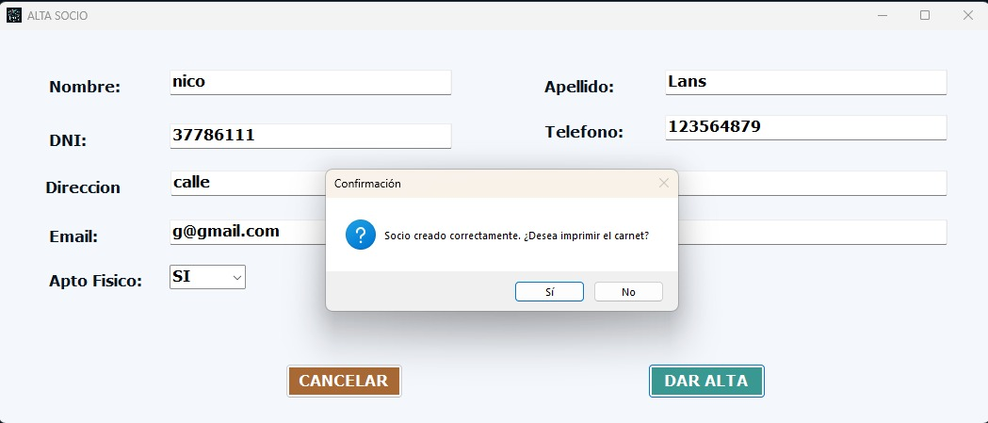

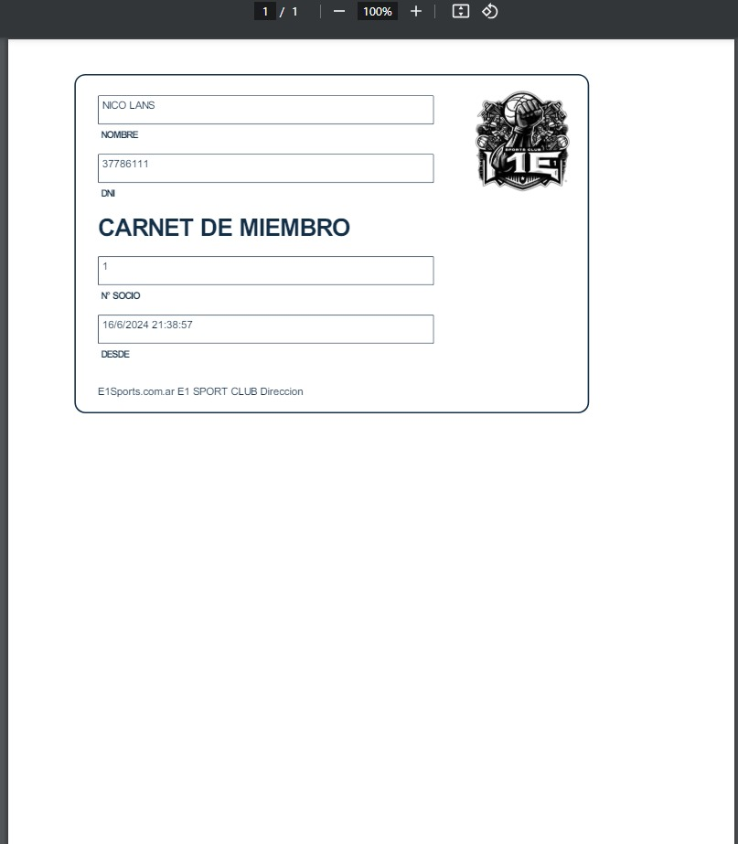

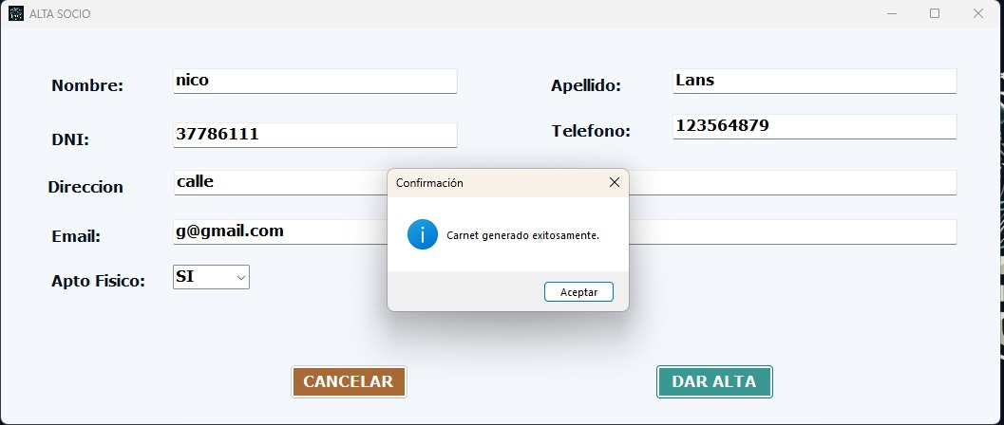

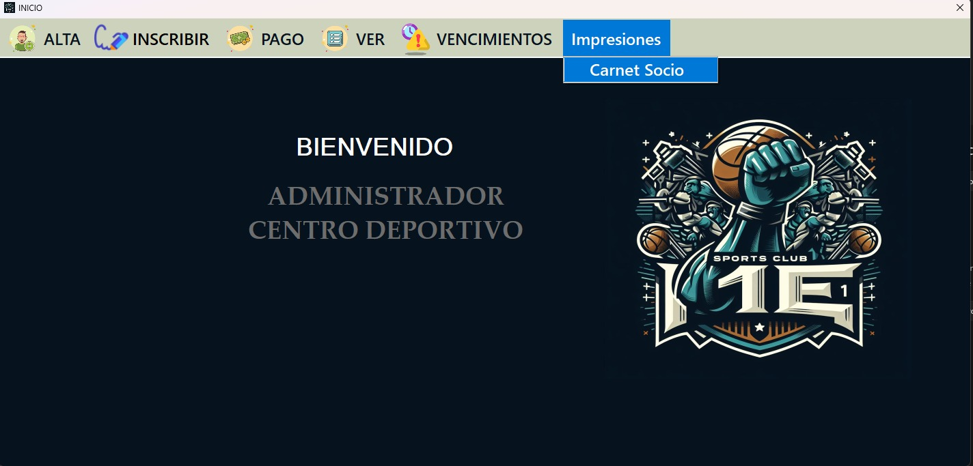Impresión de carnet opción 2



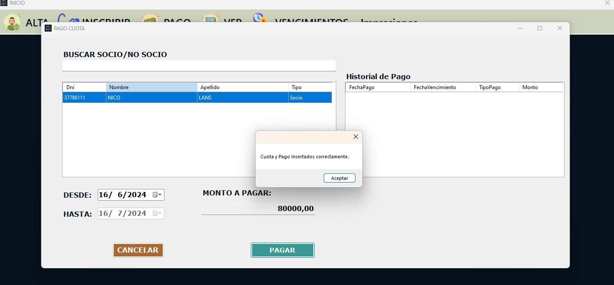Cobro de cuota

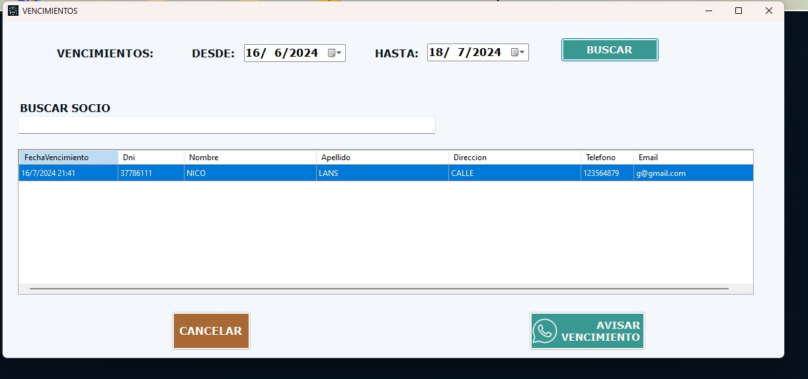Listado de vencimientos

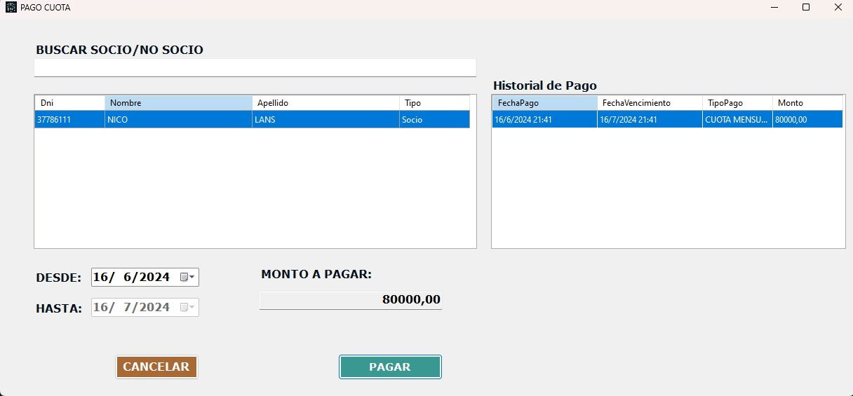

FASE 7: Tarea 7:

* Objetivo: Codificar en los sub_Sistemas del Club Deportivo la salida de documentos.
* Cotejar con los casos de usos

El Actor y sus procesos

FASE 7: Tarea 8:

* Objetivo: Probar y documentar cada uno de los procesos teniendo en cuenta las plantillas de casos de uso

FASE 7: Tarea 9:

* Objetivo: Crear el ejecutable